Projet Java  
Rapport 3: Java GUI  
VNS

**Classe : 18VP**

|  |  |
| --- | --- |
| **Votre groupe**: | **Đinh Thành Việt – 18126037**  **Nguyễn Lê Hoàng Nam – 18126026**  **Nguyễn Sang – 18126029** |

Tableau de contenu

L'histoire de versions 3

Introduction 4

Analyse et conception 5

Implémentation 14

Démonstration 35

Résultat 46

Plan 47

Références 49

# L'histoire de versions

Il y a quelques changements dans notre plan sur les tâches, le temps de dévéloppement.

|  |  |  |
| --- | --- | --- |
| Le numéro de version | La date de création | La description |
| 0.1.0 | Le 5 mars 2021 | Compléter les documents du rapport et concevoir la base de données, le diagramme de classe. |
| 0.2.0 | Le 12 mars 2021 | Organiser les classes dans le projet en fonction du diagramme de classes |
| 0.3.0 | Le 19 mars 2021 | Connexion à la base de données et interrogation de la base de données. |
| 0.4.0 | Le 22 mars 2021 | Concevoir l'interface de l'application à l'aide de Java Swing |
| 0.5.0 | Le 26 mars 2021 | Remplissez toutes les fonctions de l'application qui ont été planifiées. (Partie 1) |
| 0.6.0 | Le 30 mars 2021 | Remplissez toutes les fonctions de l'application qui ont été planifiées. (Partie 2) |
| 0.7.0 | Le 7 avril 2021 | Gestion des événements des utilisateurs et gestion des erreurs. |
| 0.8.0 | Le 10 avril 2021 | Ajouter des données dans la base de données et préparer le test de l'application. |
| **0.8.1** | **Le 20 avril 2021** | **Construire l’interface utilisateur graphique pour démontrer les fonctionalité au client.** |
| **0.9.0** | **Le 29 avril 2021** | **Tester l’application et fonctionnalités** |
| **0.9.1** | **Le 1 mai 2021** | **Mise à jour et maintenance** |
| **1.0.0** | **Le 2 mai 2021** | **Un lancement d'application complet (v1.0.0)** |

# Introduction

Nous décidons à utiliser Java Swing pour désigner l’interface utilisateur graphique. Notre application est une application simple qui affiche des blog partagés par des “bloggers”, comme des applications de réseaux sociaux comme Facebook, Reddit, … l’utilisateur peut publier la joie, les moments, les expériences dans une journée ou dans la vie et les autres peuvent voir, commenter et les partager.

Quand l’utilisateur lance cet application, le premier écran est l’écran pour l’authentification, si on a déjà un compte, il faut donc donner username et password pour faire la connexion sinon on doit créer un compte en cliquant la bouton “Register”. Ensuit, on accède à la page d’acceuil où on peut voir tous les blogs partagés par plusieurs de personnes. Il y a des écran qui affiche des informations personnelles d’un utilisateur, …

Il y a des exigences pour désigner l’interface graphique comme il faut pratiquer beaucoup sur Java Swing car il est un peu difficille d’organiser des layouts, des components d’un écran, il est donc plus compliqué que HTML/CSS, et on doit être bien compris des documentations des extensions, des bibliothèques qui supportent Java Swing.

# Analyse et conception

Voici un simple diagramme pour présenter la relation entre des écrans

Quand on lance l’appilication, **Login frame** sera affiché en premier, si on a déjà un compte, il faut donner username et mot de passe pour entrer à la page d’acceuil, sinon il faut créer un compte en clicquant la bouton “Register”, **Register frame** est affiché. Ensuite, on entrera dans la page d’acceuil où on peut voir tous les blogs partagés par beaucoup de personnes. Il y a les bouton **Like** et **Comment** pour aimer et commenter un blog, la bouton **Create blog** pour publier notre blog, il y a un champ de text pour chercher des blogs, quand on clique sur votre username dans le coin de haut à gauche, il affichera l’interface de l’utilisateur qui contient des informations personnelles de l’utilisateur.

Description générale des relations entre les cadres:

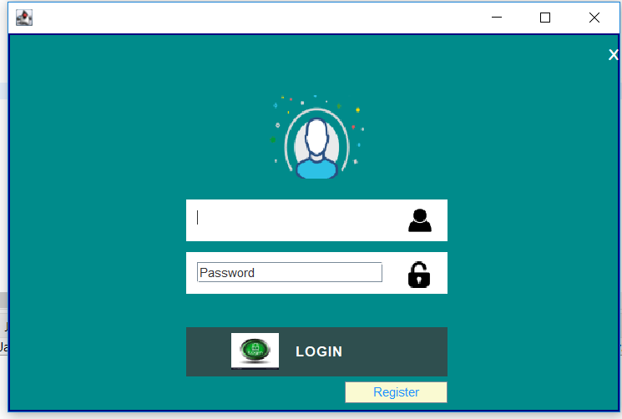

Cliquez sur le bouton Login, nous passerons au cadre de la page d'accueil, Cliquez sur le bouton Register pour passer au cadre d'enregistrement du compte.

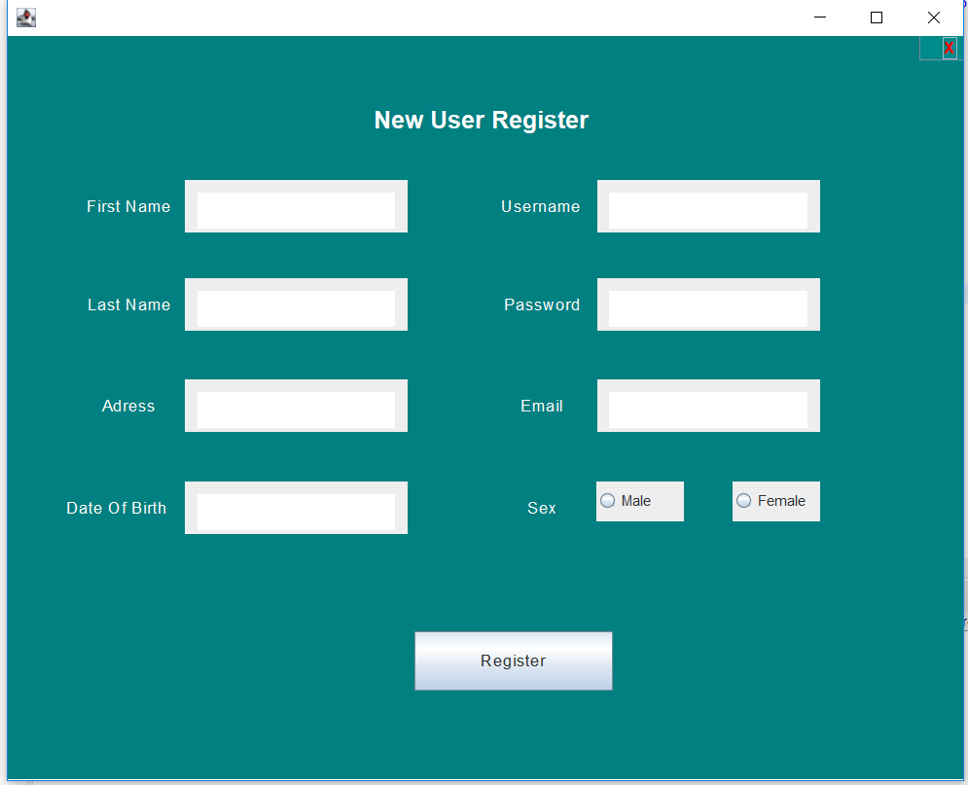

Cliquez sur le bouton Register pour créer un compte et revenir à la page de connexion.

Cliquez sur le bouton A pour passer à la page personnelle, Cliquez sur le bouton B pour passer à la page de réglage du mode.

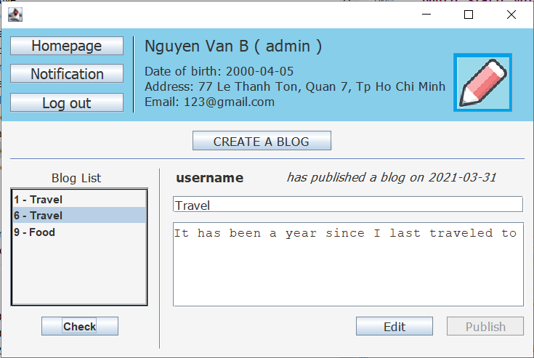

Cliquez sur le bouton Homepage pour revenir à la page d'accueil, Cliquez sur le bouton Notification pour accéder à la page de notification, Cliquez sur le bouton Create a blog pour basculer vers la nouvelle interface de création d'articles de blog.

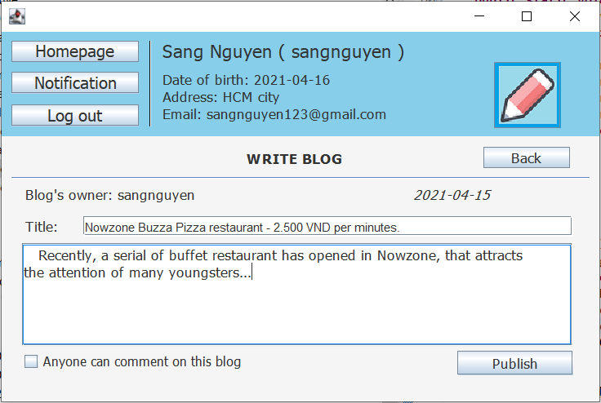

Cliquez sur le bouton Publish ou Back pour revenir à la page personnelle, Cliquez sur le bouton Homepage pour revenir à la page d'accueil, Cliquez sur le bouton Notification pour accéder à la page de notification.

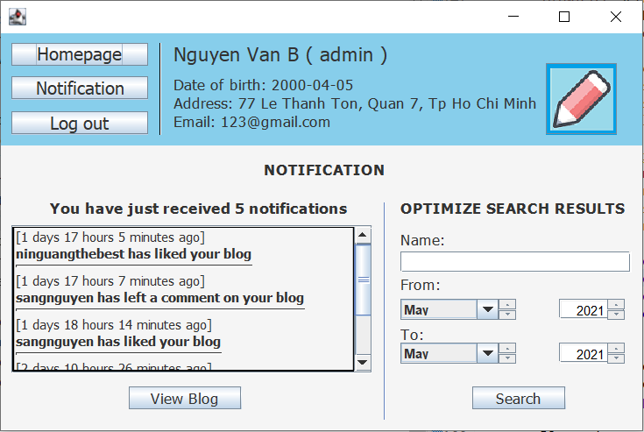

Cliquez sur le bouton Homepage pour revenir à la page d'accueil, Cliquez sur le bouton Notification pour accéder à la page de notification, Cliquez sur le bouton Create a blog pour basculer vers la nouvelle interface de création d'articles de blog.

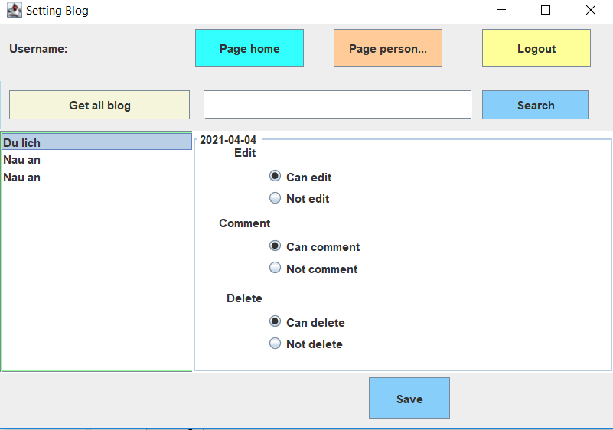

Cliquez sur le bouton Page home pour revenir à la page d'accueil, Cliquez sur le bouton Page personne pour revenir à votre page personnelle, Cliquez sur le bouton Logout pour vous déconnecter et revenir à la page de connexion.

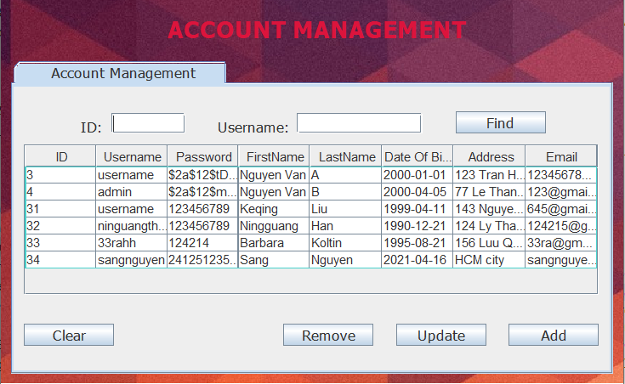

Cliquez sur le bouton Update pour modifier les informations, Cliquez sur le bouton Add pour créer un nouveau compte.

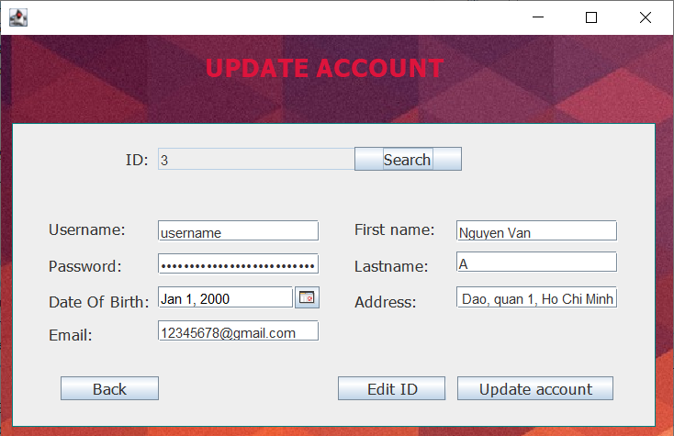

Cliquez sur le bouton Back ou Update account pour revenir à la page de gestion du compte utilisateur.

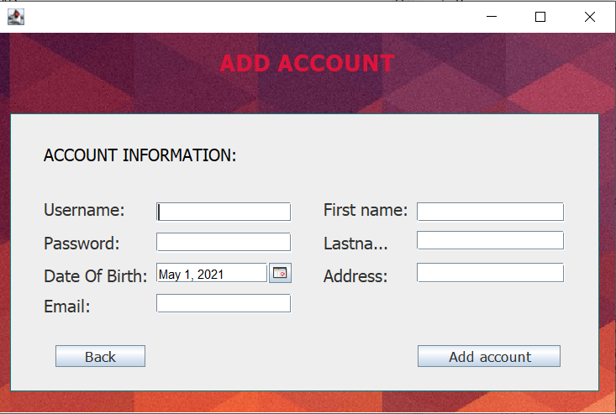

Cliquez sur le bouton Back ou Add account pour revenir à la page de gestion du compte utilisateur.

# Implémentation

*[Présentez ici comment vous transférez ce que vous avez désigné dans la partie précédente en utilisant Java]*

* Page login :

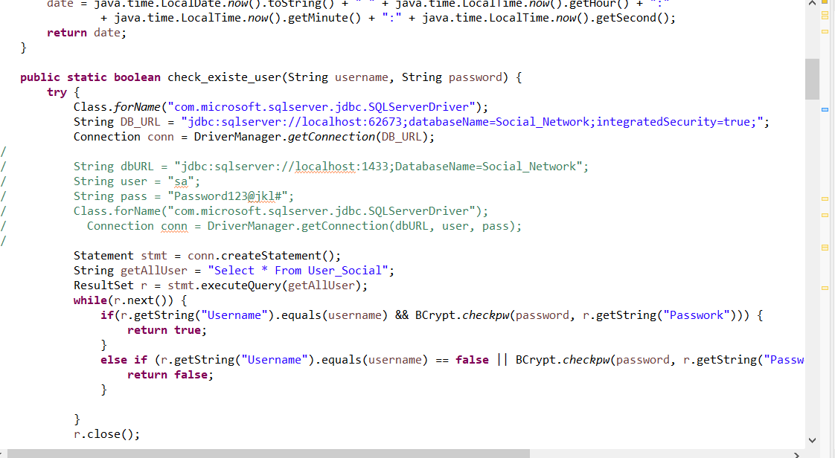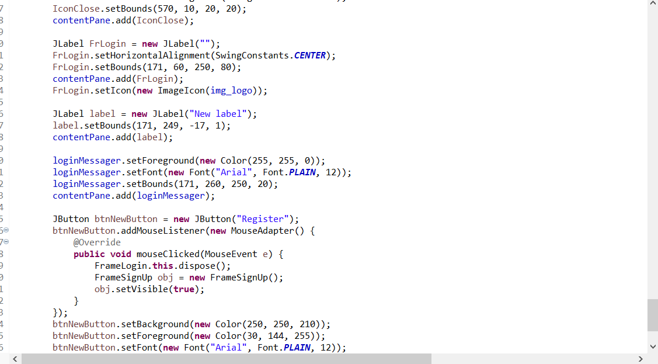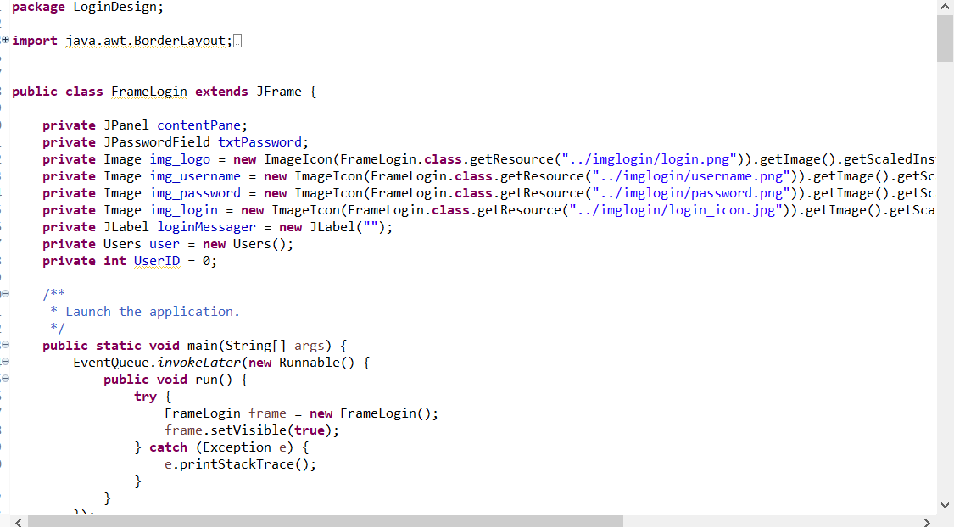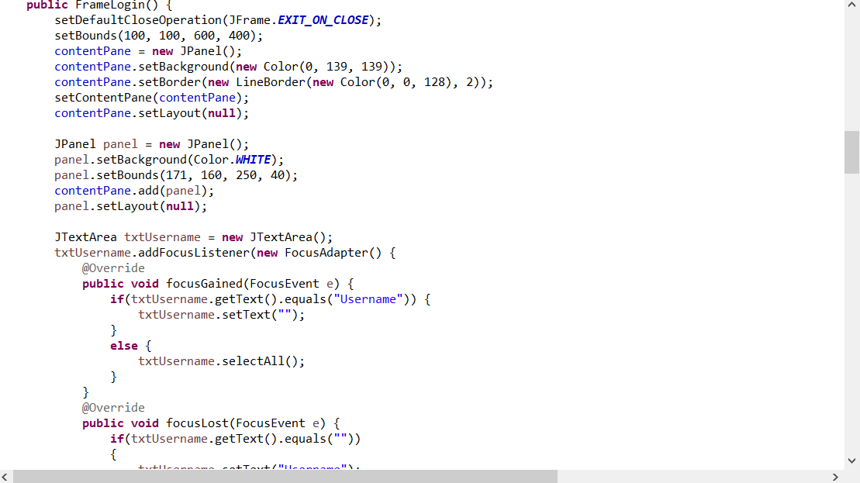

* Sign up :

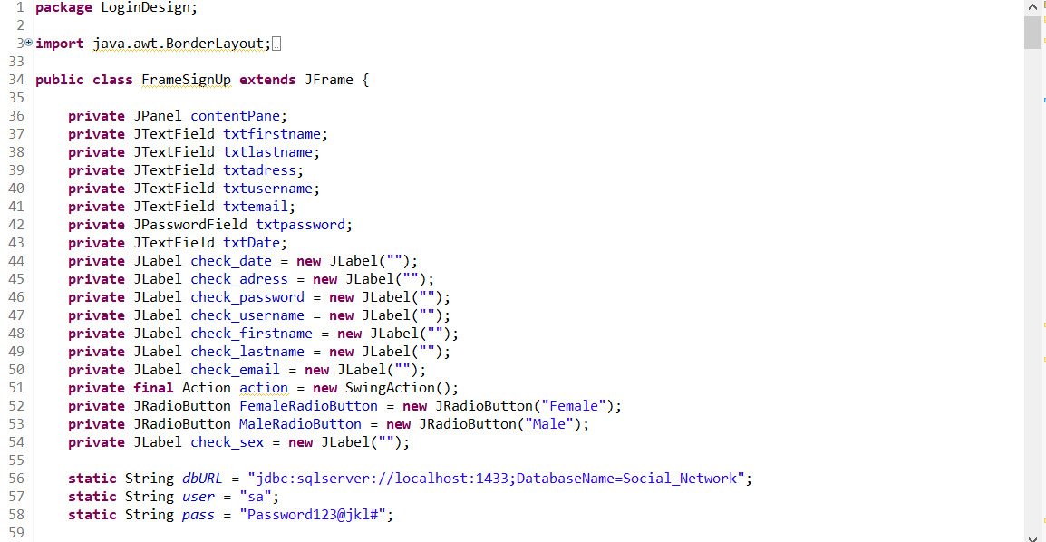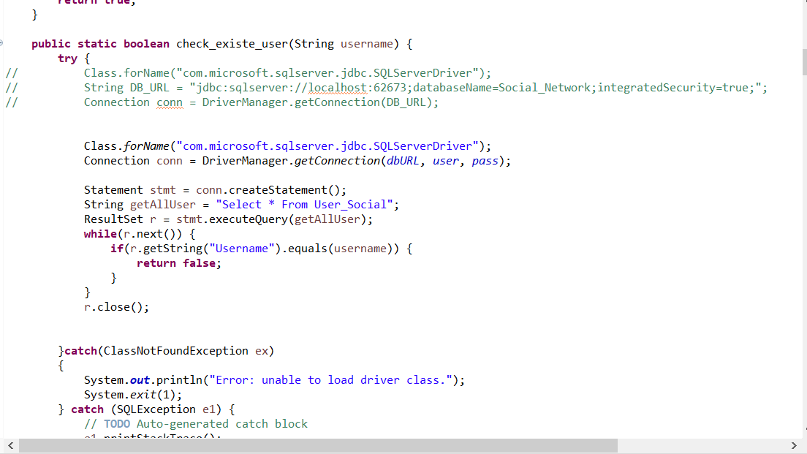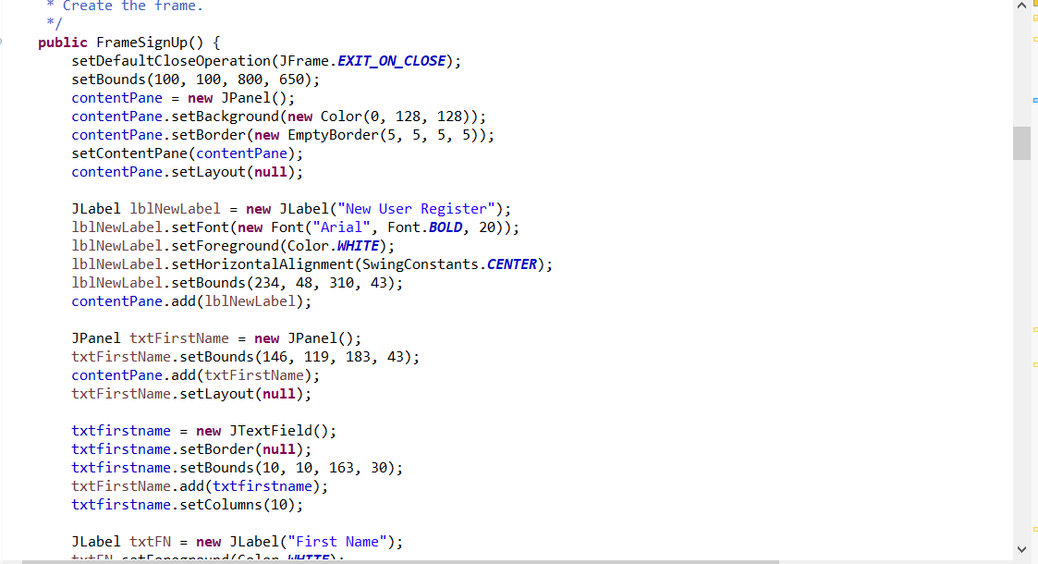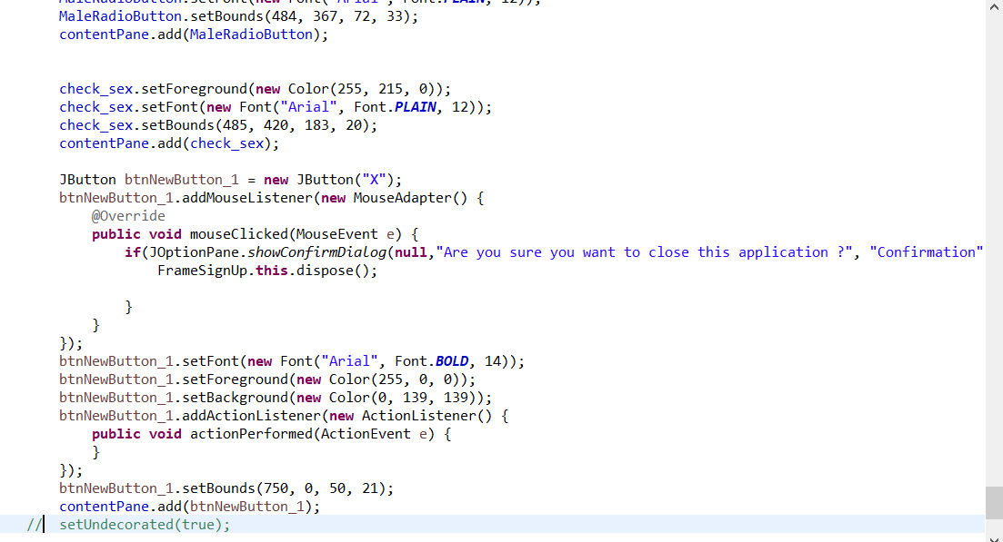

* Page home :

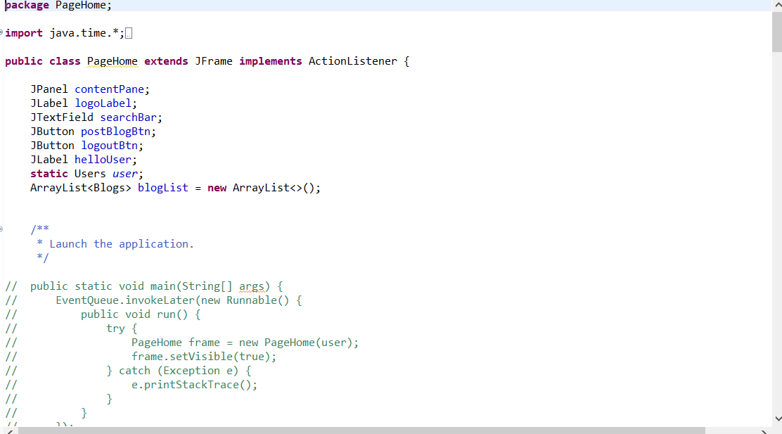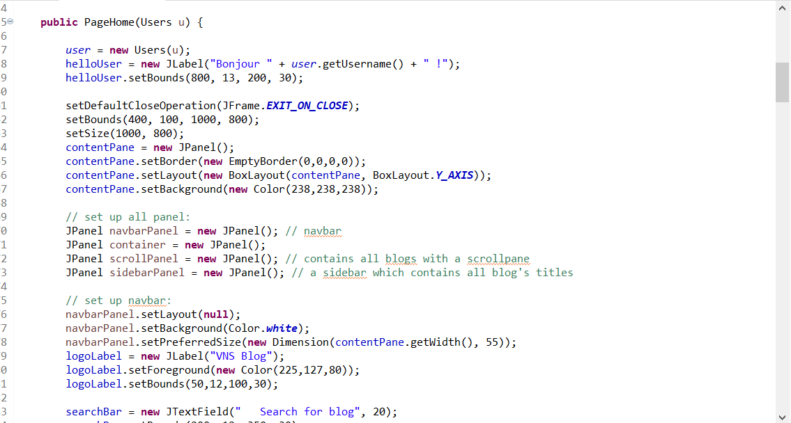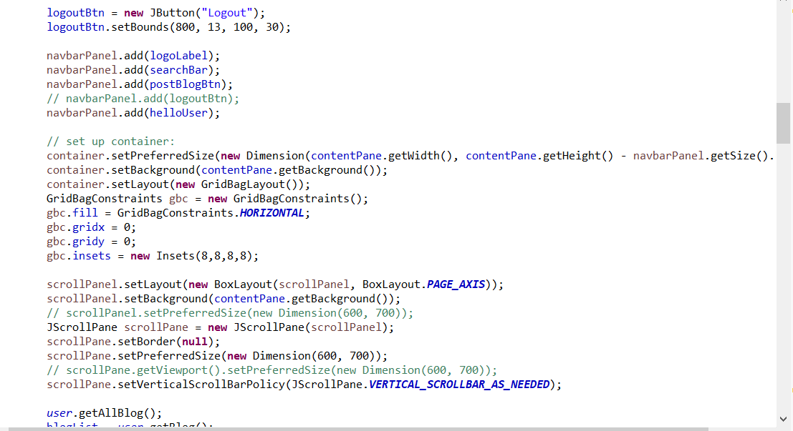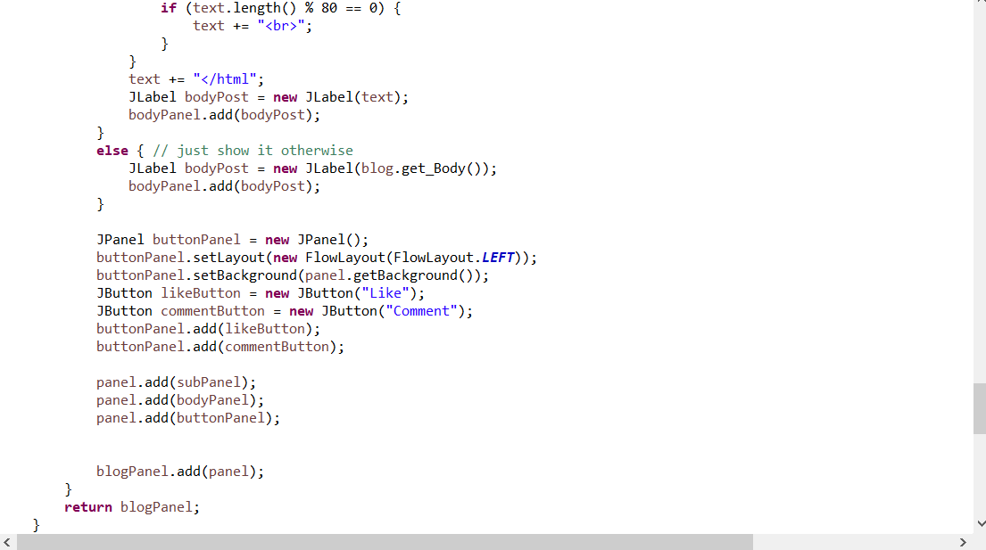

* Page personne :

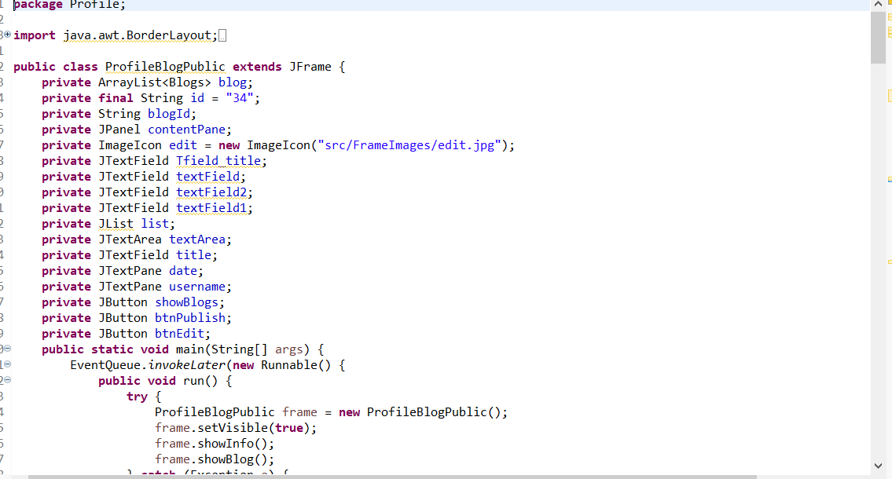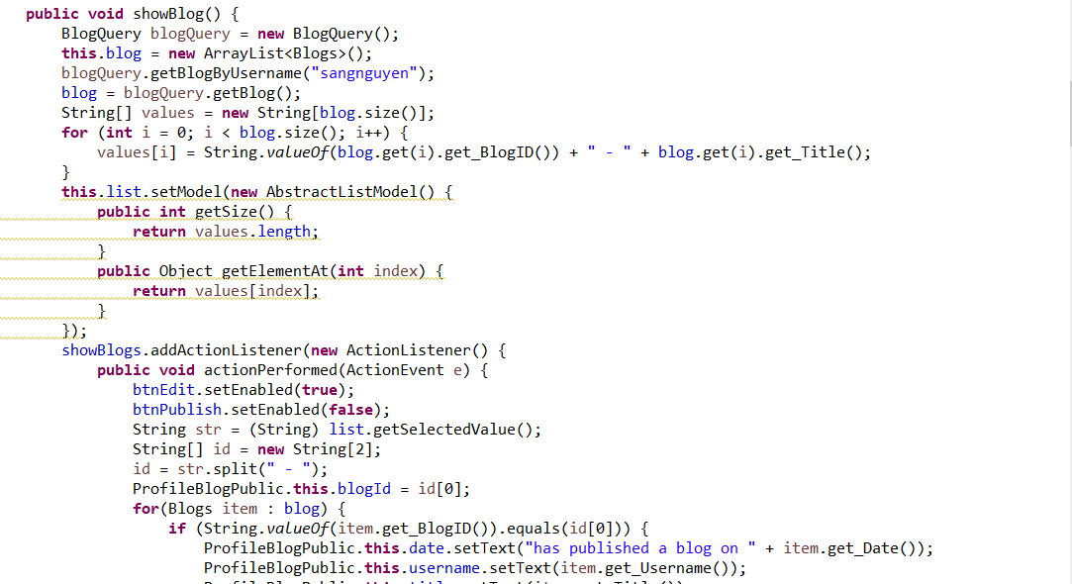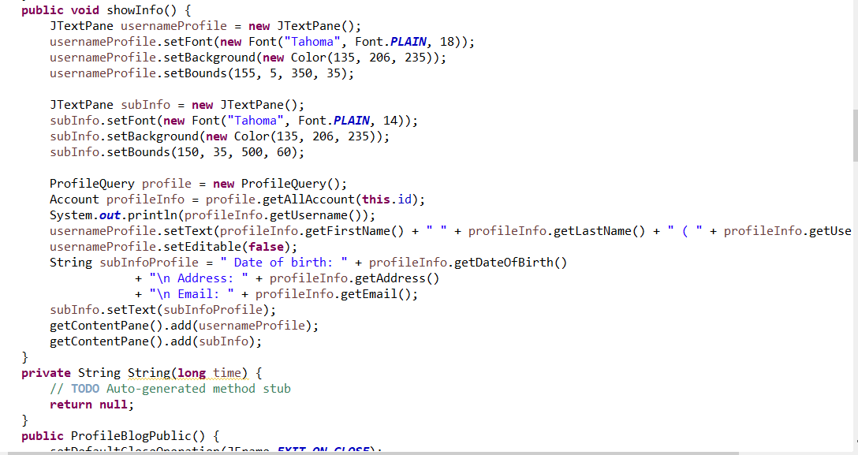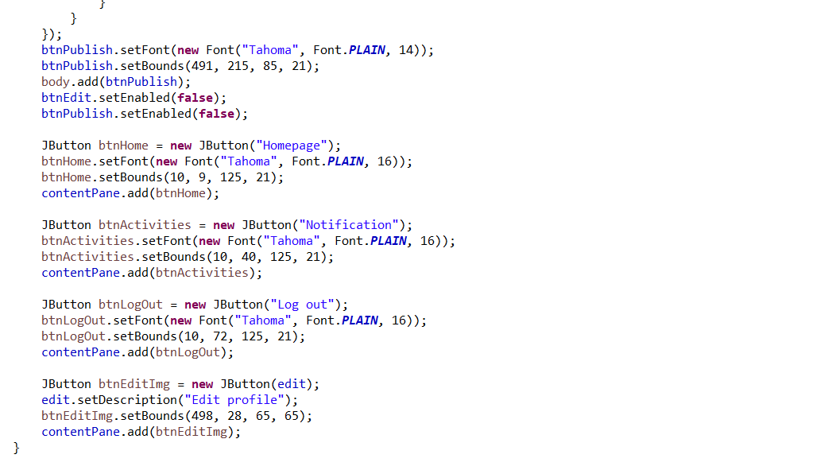

* Page create a blog :

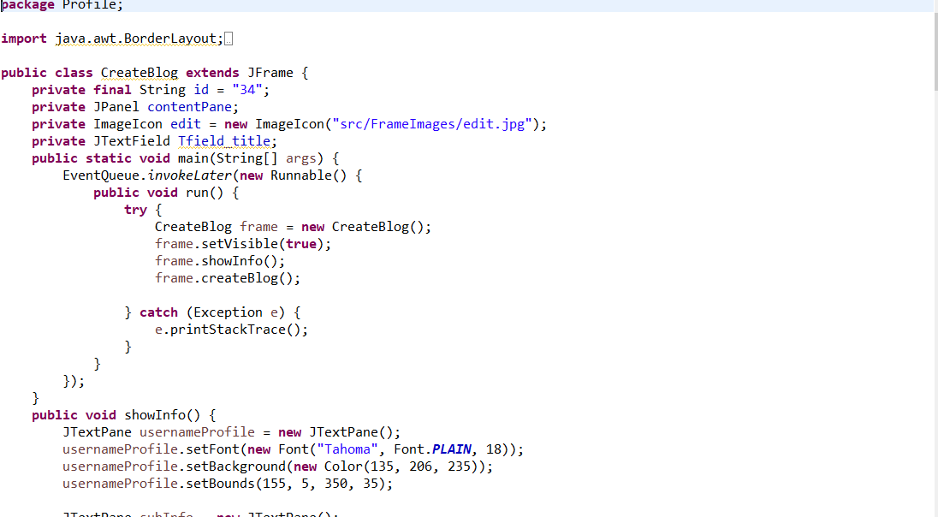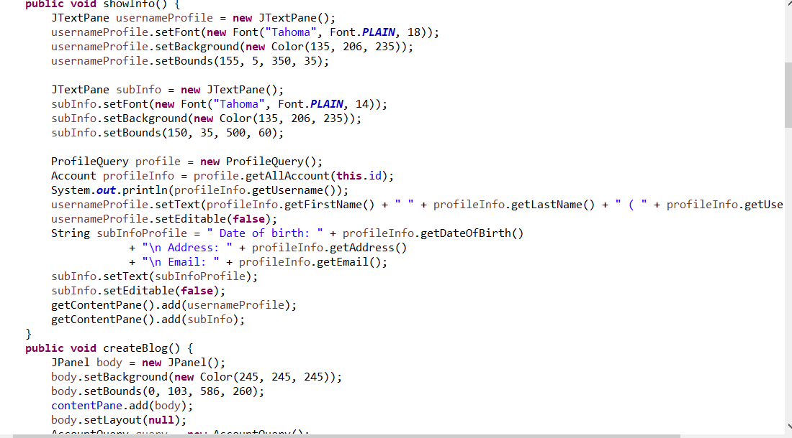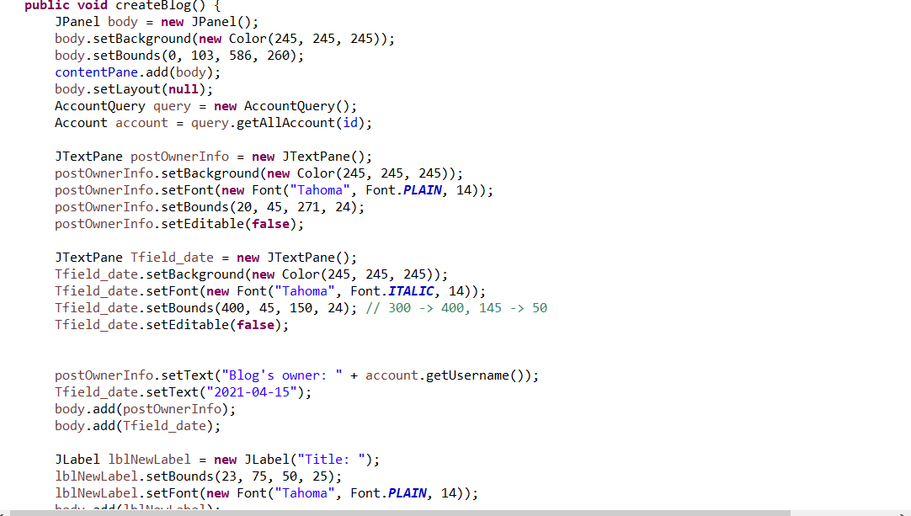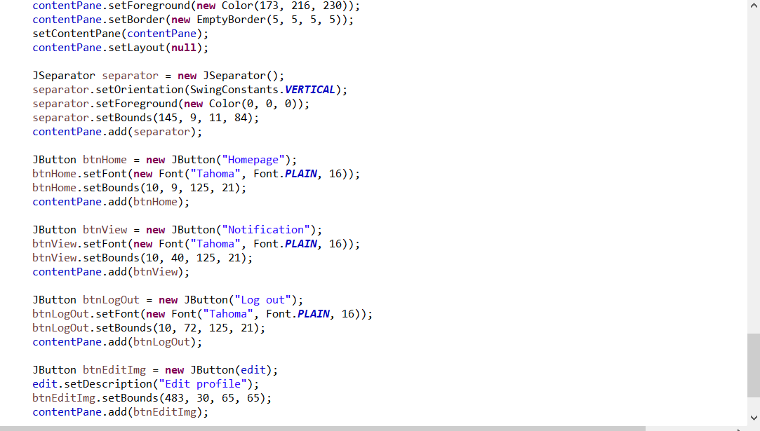

* Page setting blog :

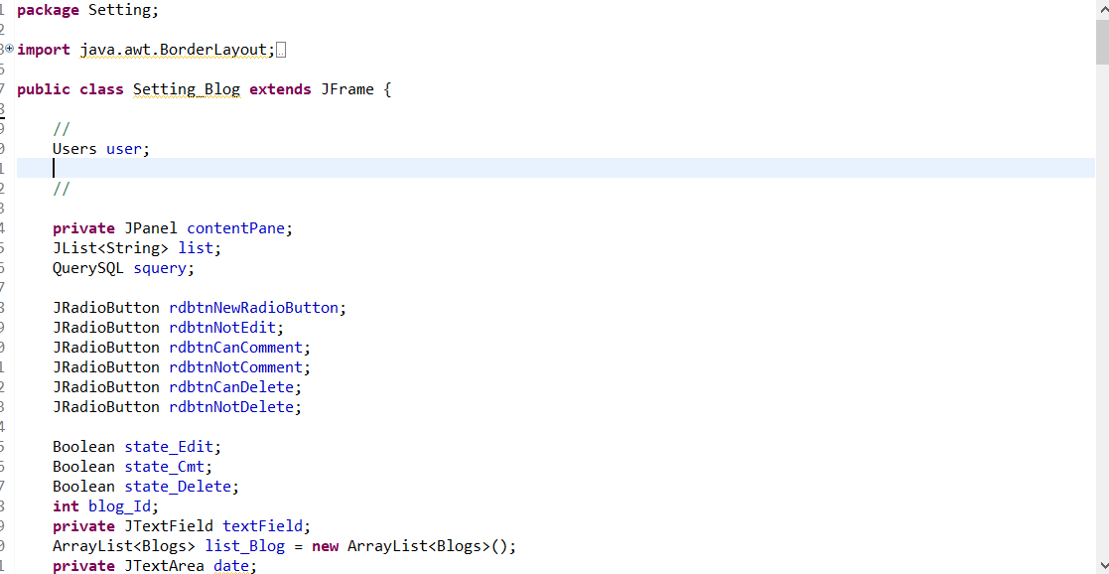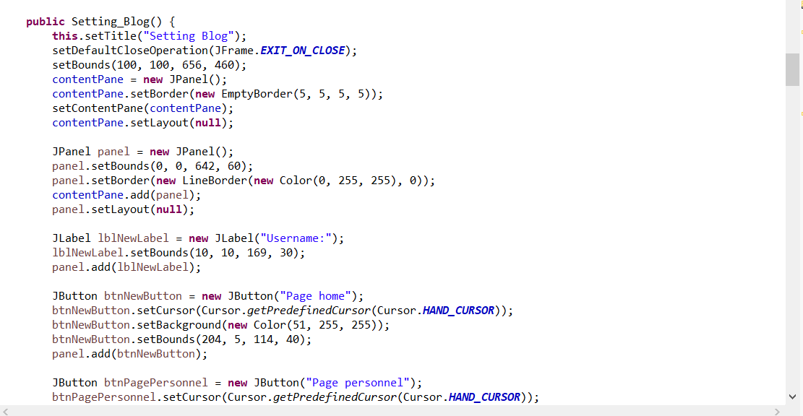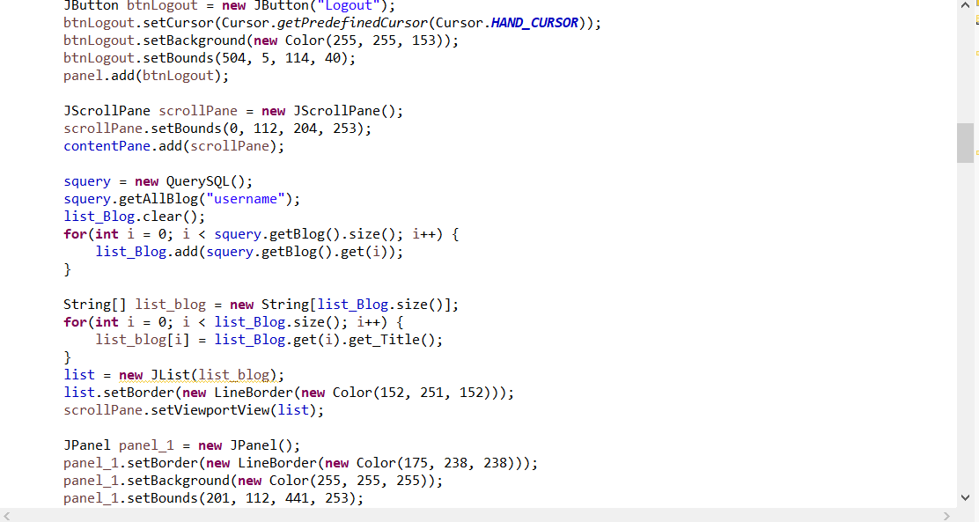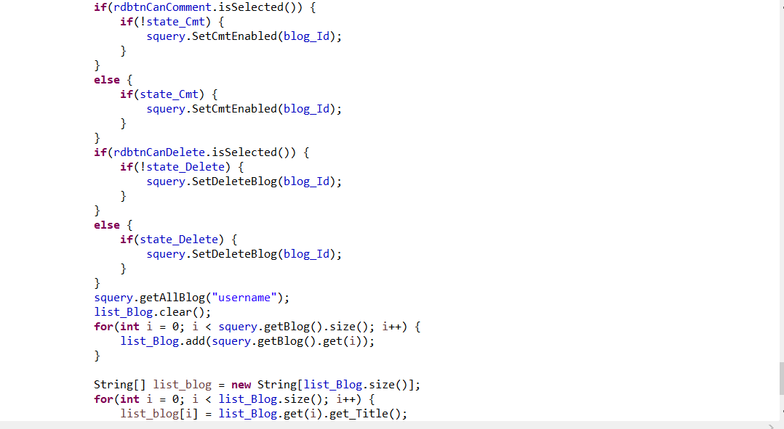

* Page notification :

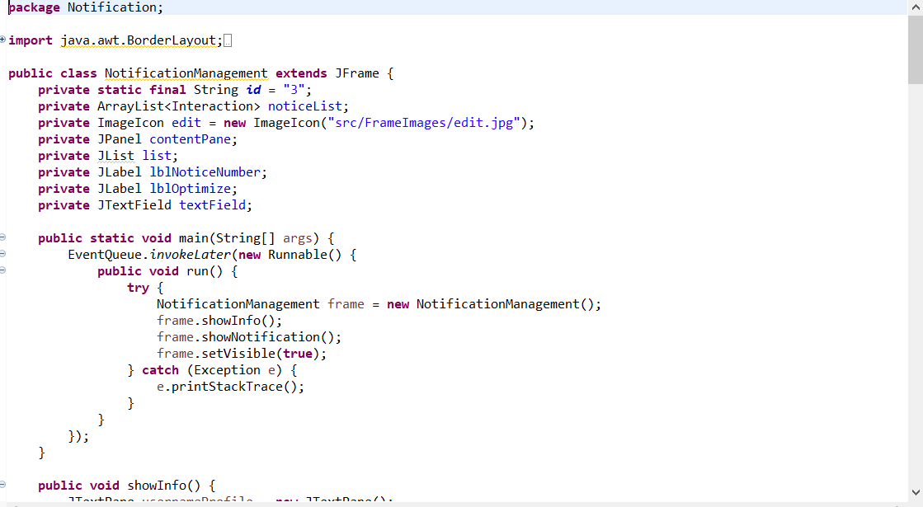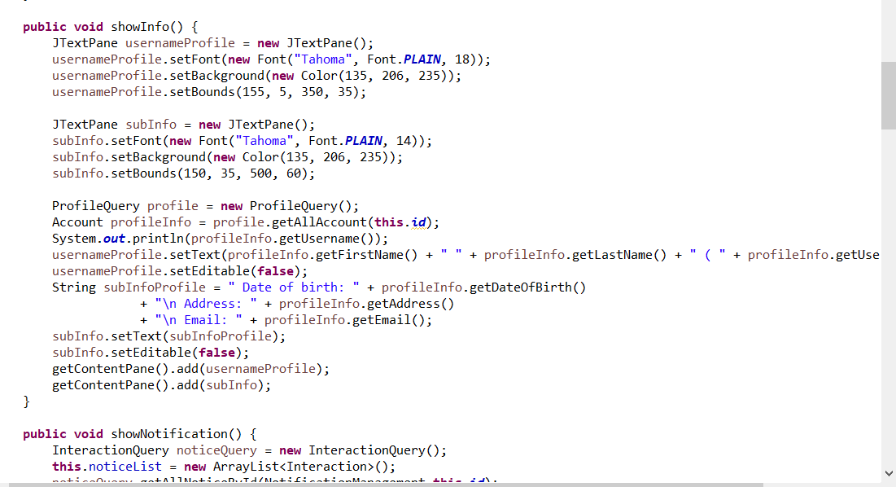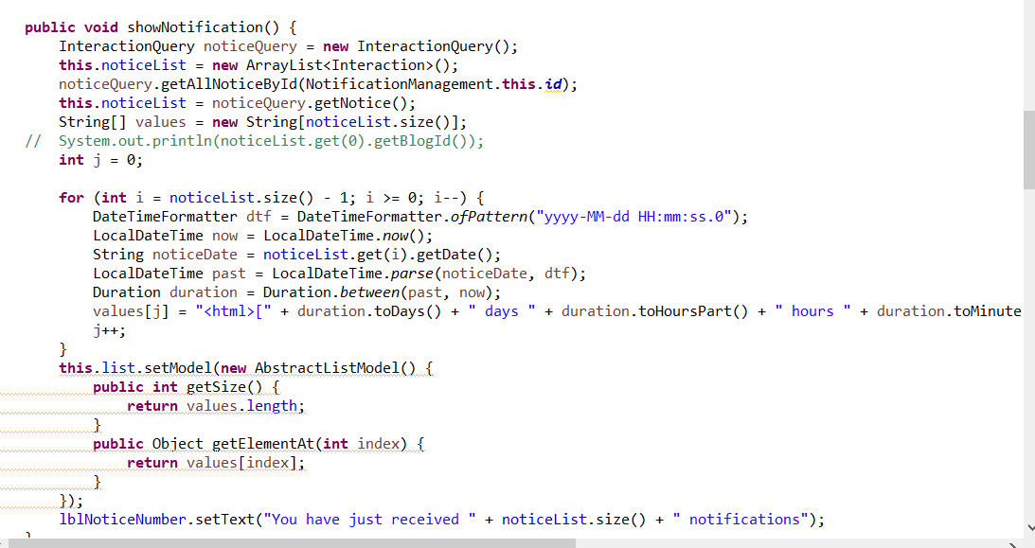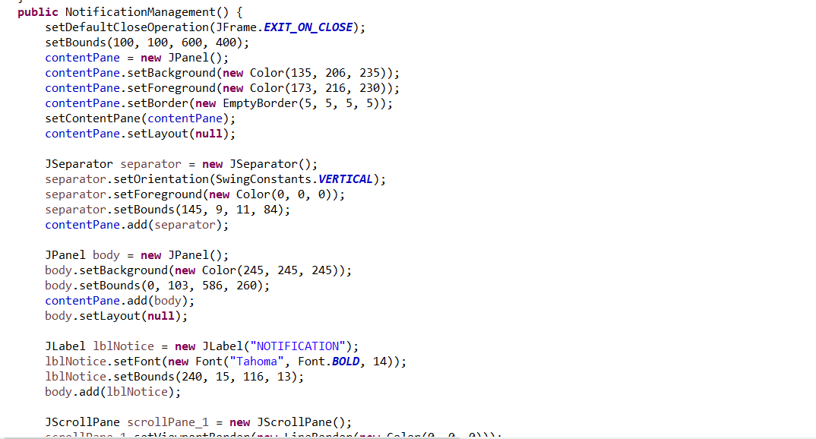

* Page user manager :

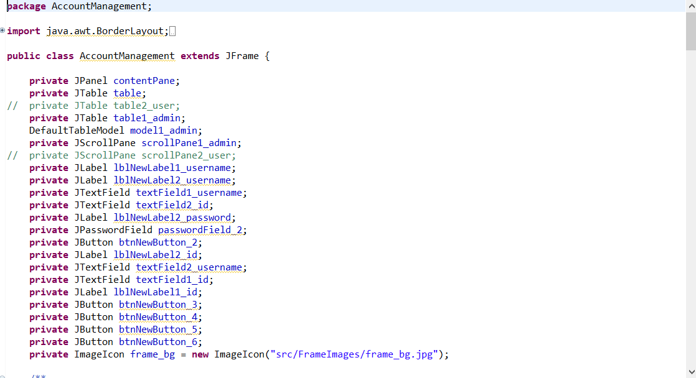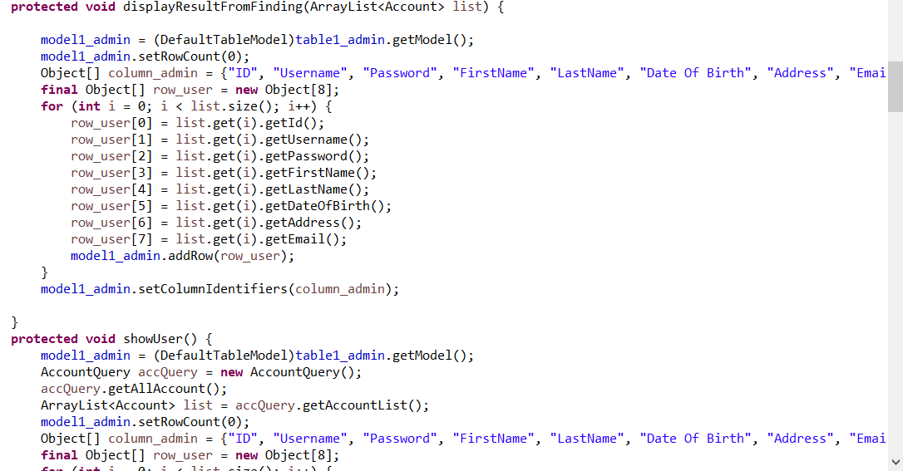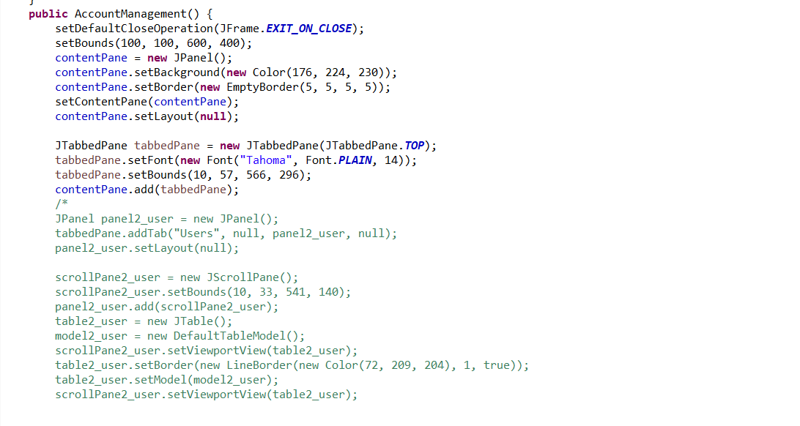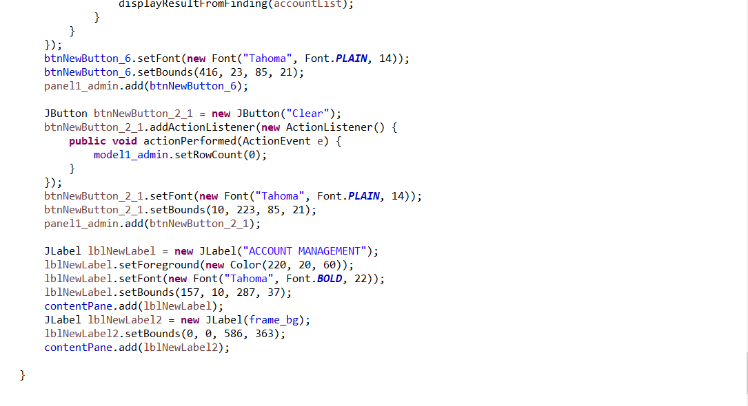

* Page update information of user :

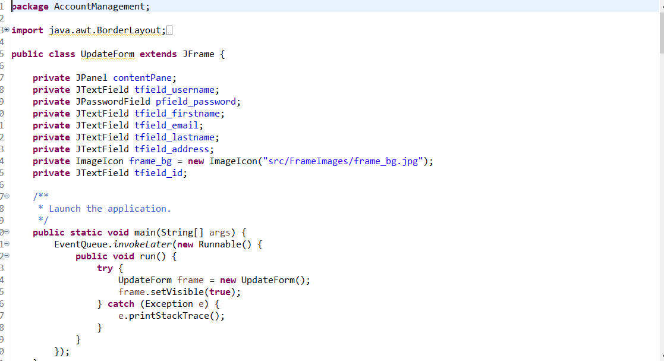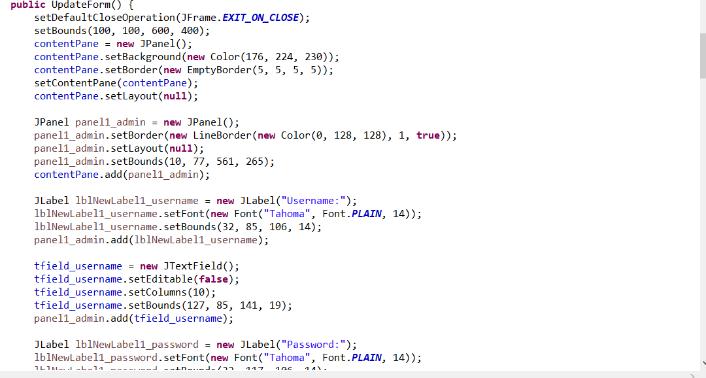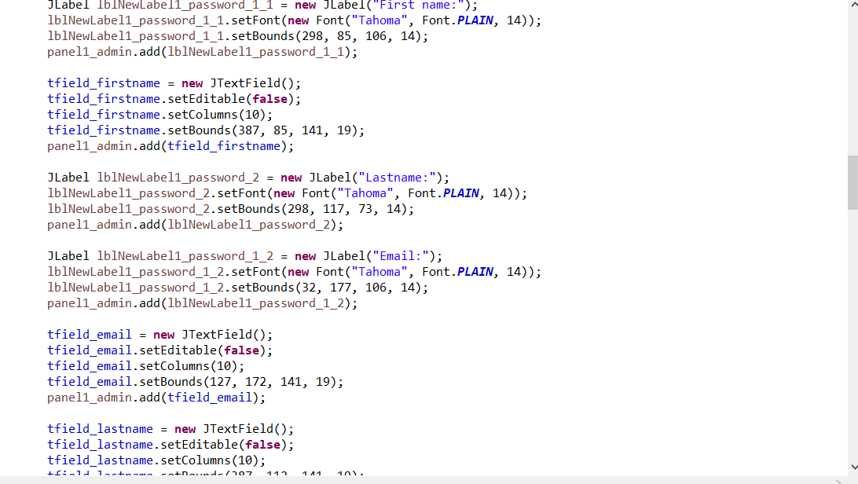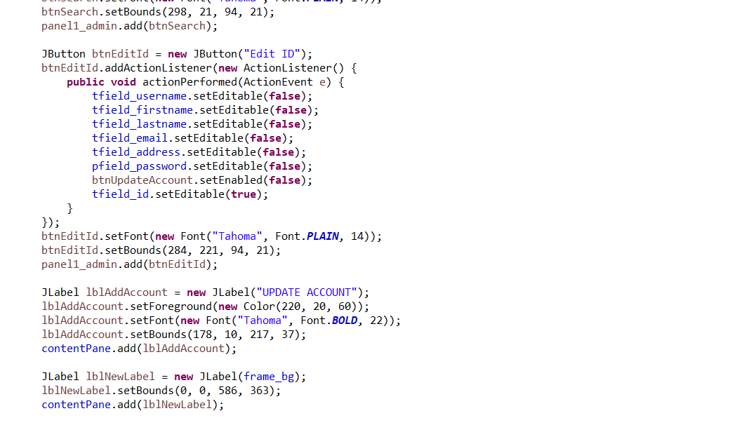

* Page add a new user account:

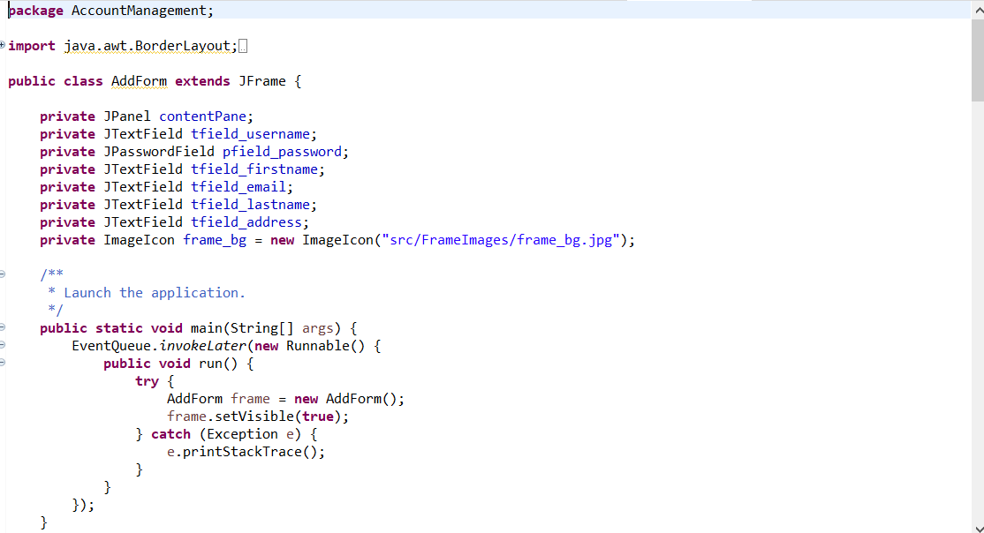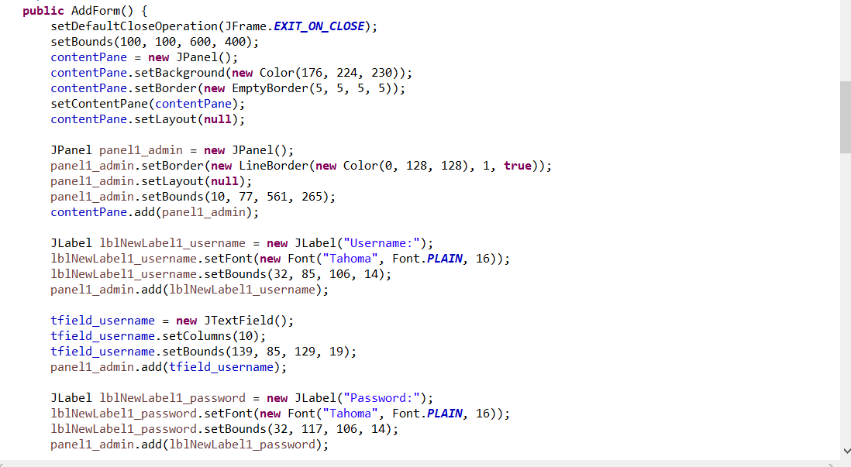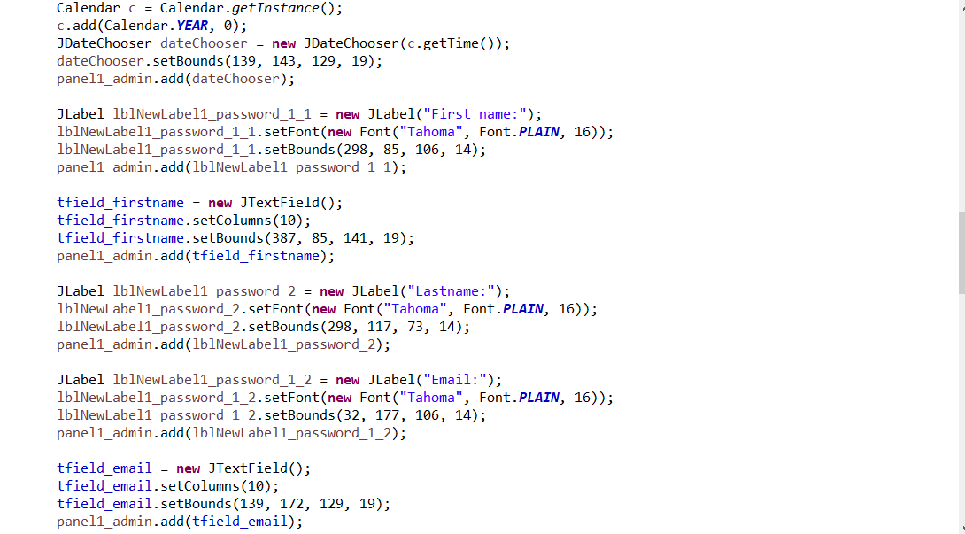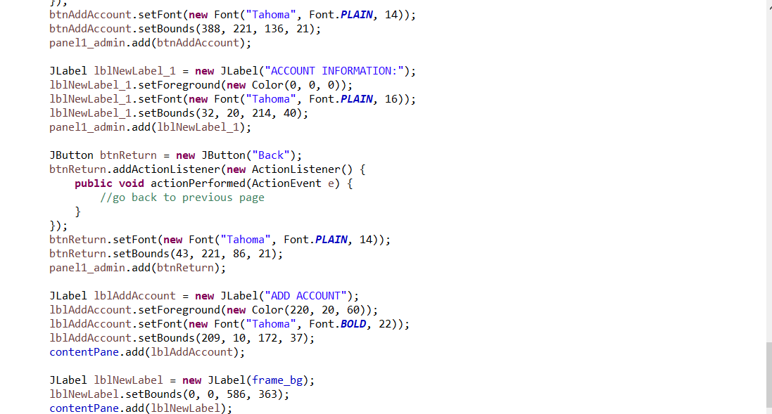

# Démonstration

**Écran 1: Interface de gestion de compte I:**

**La description:** Cette fonction est disponible lorsque l'administrateur s'est connecté à l'application. Dans le cadre principal, l'administrateur peut interagir avec la base de données et ce cadre pris en charge par 5 boutons:  
+ Bouton **Rechercher (Find)**: recherchez les informations sur le compte et l'utilisateur par identifiant et nom d'utilisateur.  
+ Bouton **Effacer (Clear)**: effacez les données à l'écran  
+ Bouton **Supprimer (Remove)**: demande de saisir un identifiant ou un nom d'utilisateur à supprimer.  
+ Bouton de **mise à jour (Update)**: Direct vers un autre cadre pour mettre à jour les informations de l'utilisateur  
+ Bouton **Ajouter (Add)**: Direct vers un autre cadre pour créer un nouveau compte avec les informations de l'utilisateur.

**Écran 2: Interface de gestion de compte II :**

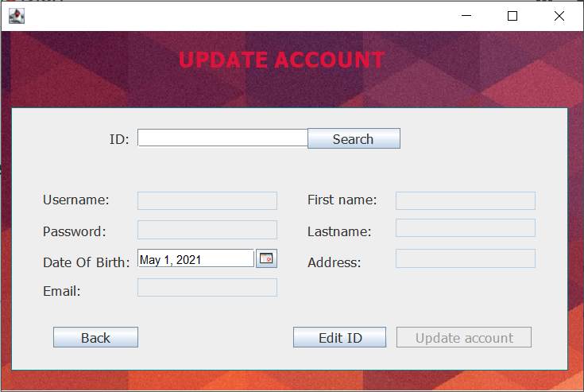

**La description:** Tout d'abord, l'administrateur entrera "ID" dans le champ de texte puis cliquera sur le bouton "Rechercher". Après cela, les informations apparaîtront automatiquement à l'écran, ils pourront vérifier si les informations qu'ils souhaitent mettre à jour sont toutes correctes et les mettre à jour en cliquant sur le bouton "Mettre à jour le compte", ou s'ils veulent cliquer sur "Modifier l'ID" pour revenir en arrière et entrer un nouveau "ID".



**Écran 3: Interface de gestion de compte III :**



**La description:** Remplissez les informations dans le champ de texte  
correspondant pour ajouter un compte. Puis cliquez sur le bouton Ajouter (Add account).

**Écran 4: Interface de blog et page personnelle I**



**La description:**  
+ **Page d'accueil (Home)** : diriger les utilisateurs vers la page principale (page d'accueil).  
+ **Notification :** diriger les utilisateurs vers une autre page, où ils peuvent voir quelles autres personnes interagissent avec leur blog et regarder leurs activités récentes  
+ **Log out**: Déconnectez-vous du compte de l'application  
+ **CREATE A BLOG :** diriger les utilisateurs vers un autre cadre où ils peuvent écrire des blogs.  
+ **Blog List:** Affichez tous les blogs de ce utilisateur. 🡪 cliquez sur **"Check"** pour les détails du blog  
+ **Edit & Publish:** Les utilisateurs peuvent modifier puis publier les blogs de leur choix.  
  
  
 **Écran 5: Interface de blog et page personnelle I**



**La description:** Les utilisateurs peuvent créer et écrire leurs blogs dans ce cadre.

**Écran 6: Interface de gestion des notifications**



**La description :** Les utilisateurs peuvent voir les commentaires et les appréciations d'autres personnes sur leur blog et optimiser les résultats dans ce cadre**.**

**Écran 7: La page d’acceuil**

**La description :**

+ **Create blog** bouton : affiche un « popup » cadre pour entrer le titre et le contenu de blog

+ Label **Bonjour [username]** : affiche l’interface personnelle de l’utilisateur

+ **Search for blog** TextField: cherche un blog

+ **ScrollPane à gauche**: affiche tous les blogs

+ **ScrollPane à droite**: affiche tous des titre de chaque blog

+ **Like** bouton: aimer un blog

+ **Comment** bouton: commenter un blog

+ **Setting** bouton: édite un blog

**Écran 8 : Login**



**La description:** La première interface est la connexion: bouton de Login pour passer à la page d'accueil, bouton d'inscription Register pour passer à la page d'inscription.

**Écran 9 : Logout**



**La description:** L'interface suivante est l'inscription, un bouton Register pour aider les utilisateurs à s'inscrire et à revenir à l'interface de connexion.

**Écran 10 : Setting blog**



**La description:** L'interface suivante est l'interface de paramétrage, le bouton Page home permet de revenir à la page d'accueil, le bouton de Page personnel permet de revenir à la page personnelle,

le bouton de Logout est utilisé pour se déconnecter du compte actuel, le bouton Get all blogs est utilisé pour obtenir la liste complète des blogs appartenant à un individu, le bouton de Search est utilisé pour afficher les résultats que les utilisateurs recherchent et le bouton Save utilise pour enregistrer éditer par l'utilisateur.

# Résultat

* Après avoir planifié et conçu l'interface graphique de l'application, nous avons appris à organiser efficacement les codes entre de nombreux cadres. En outre, nous avons également été confrontés à de nombreux problèmes d'interface graphique avec Java Swing. Ils seront présentés ci-après.
* **En termes d'avantages:** Chaque cadre de l'application dépend moins des autres cadres, il est donc facile de gérer notre src. L'interface graphique des applications est soigneusement planifiée, nous avons créé de nombreuses fonctions afin que les utilisateurs puissent facilement interagir avec elles.
* **En termes d'inconvénient:** Parce que chaque cadre de l'application est complété indépendamment par différents membres, il y a donc une énorme différence dans la mise en page et le style de l'interface graphique parmi ceux-ci. Et nous essayons de résoudre ce problème, de le rendre plus cohérent. En outre, l'interrogation de la base de données est inévitable dans l'injection SQL.
* **En termes de solution:** Nous aurons une discussion en groupe pour donner des évaluations afin d'améliorer et de reconcevoir ces cadres. À partir de là, nous pouvons créer la meilleure plate-forme de dissipation d'applications pour faciliter le développement futur

# Plan

**Tâche 1:** Concevez la mise en page et l'apparence de l'application. Construire des diagrammes de classes, des bases de données. **( Le 5 mars 2021 🡪 Le 12 mars 2021)**

|  |  |  |
| --- | --- | --- |
| **Tâche** | **Membre** | **Durée** |
| Interface de conception, modèle pour chaque page. | Sang | 1 semaine |
| Diagramme de schéma de conception (POO) | Nam |
| Concevez la base de données. | Viet |

**Tâche 2:** Implémentation de la programmation d'applications, développement backend en parallèle avec front end. **(Le 13 mars 2021 🡪 Le 3 avril 2021)**

|  |  |  |
| --- | --- | --- |
| **Tâche** | **Membre** | **Durée** |
| Complétez l'interface selon le modèle créé | Sang | 2 semaines |
| Connecter la base de données | Viet |
| Construire des classes selon le diagramme du diagramme | Nam |
| Créez un BD, connectez la base de données à l'application. | Viet |
| Concevez des cadres à l'aide de Java Swing, y compris la connexion, la déconnexion et l'autre fonction. | Viet & Nam | 1 semaine |
| Testez la interface sous le rôle de l'utilisateur. | Sang | 1 semaine |
| Programmer les principales fonctions de l'application | Viet & Nam | 2 semaines |
| Testez le fonctionnement du front end après la conception | Sang | 1 semaine |
| Commencez à coder les événements de l'application. | Viet & Nam | 2 semaines |

**Tâche 3:** Achèvement des fonctions spécifiques de l'application + GUI. **(Le 4 avril 2021 🡪 Le 21 avril 2021)**

|  |  |  |
| --- | --- | --- |
| **Tâche** | **Membre** | **Durée** |
| GUI : Interface de connexion et d'enregistrement de compte (Login/Sign up) + requête de base de données | Viet | 2 semaines |
| GUI : Interface de configuration du blog (Blog Setup) + requête de base de données | Viet | 1 semaine |
| GUI : Interface de gestion des comptes + requête de base de données | Sang | 1 semaine |
| GUI : Interface de blog et page personnelle | Sang | 2 semaines |
| GUI : Interface de gestion des notifications | Sang | 1 semaine |
| GUI : Interface de page d'accueil + affichage du blog | Nam | 2 semaines |

**Tâche 4:** Testez le fonctionnement du front end après la conception (**Le 22 avril 2021 -> Le 2 mai 2021)**

|  |  |  |
| --- | --- | --- |
| **Tâche** | **Membre** | **Durée** |
| Test entièrement fonctionnel dans l’application | Sang | 1 semaines |
| Maintenance l’application | Nam |
| Mises à niveau de application | Viet |

# Références

https://www.geeksforgeeks.org/  
<https://www.tutorialspoint.com/tutorialslibrary.htm>  
https://stackoverflow.com/  
https://github.com/  
https://fr.wikipedia.org/wiki/Wikipedia